Мещовское местное отделение КПРФ
ИНФОРМАЦИОННО-ПОЛИТИЧЕСКИЙ
БЮЛЛЕТЕНЬ № 12 (56)
апрель 2018 года
МЕЩОВСКАЯ
ПРАВДА

Информационное сообщение о работе IV (мартовского) Пленума ЦК и ЦКРК КПРФ

31 марта в Подмосковье состоялся IV (мартовский) совместный пленум ЦК и ЦКРК КПРФ.
Пленум рассмотрел следующие вопросы повестки дня:
1.Об итогах выборов Президента Российской Федерации и задачах по проведению избирательной кампании в сентябре 2018 года (доклад Председателя ЦК КПРФ Г.А. Зюганова, содоклад первого заместителя Председателя ЦК КПРФ И.И. Мельникова).
2. Об итогах финансово-хозяйственной деятельности ЦК КПРФ в 2017 году и утверждение Сметы доходов и расходов ЦК КПРФ на 2018 год (доклад Управляющего делами ЦК КПРФ А.А. Пономарева).
3. Об утверждении Сводного финансового отчета КПРФ за 2017 год (доклад Управляющего делами ЦК КПРФ А.А. Пономарева).
По всем обсуждавшимся вопросам были приняты соответствующие постановления.
С заключительным словом к участникам пленума обратился Председатель ЦК КПРФ Г.А. Зюганов. «Главные наши союзники - великая идея, сильная структурная организация, мощная поддержка молодежи, народные предприятия и наша антикризисная программа. Нет оснований для уныния. Нельзя решить задачу только силами КПРФ. Мы должны собрать под свои знамена всех талантливых, умных и сильных», - подчеркнул лидер коммунистов.

Пресс-служба ЦК КПРФ
В ПАРТИЙНОЙ ОРГАНИЗАЦИИ
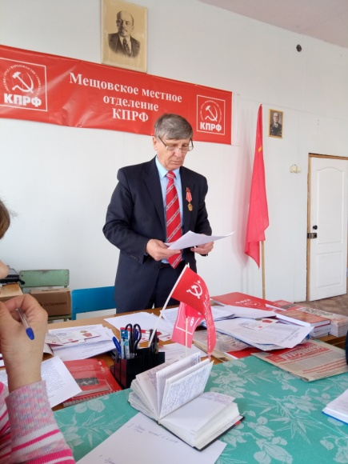
6 апреля состоялось отчетно-выборное собрание в Мещовском местном отделении КПРФ.
Перед началом собрания первому секретарю райкома КПРФ Н. Иванову была вручена памятная медаль "100 лет Красной Армии", а затем он вручил медали ряду коммунистов района.
После утверждения повестки дня партийного собрания коммунисты приняли в свои ряды З. Окрояна.
С докладом о работе Комитета в отчетном периоде выступил Н. Иванов, который проанализировал работу партийной организации и поставил задачу на следующий период. В связи с отсутствием на собрании председателя ревизионной комиссии В. Беликова из-за болезни отчет о работе ревкомиссии по решению коммунистов представил Н. Иванов.
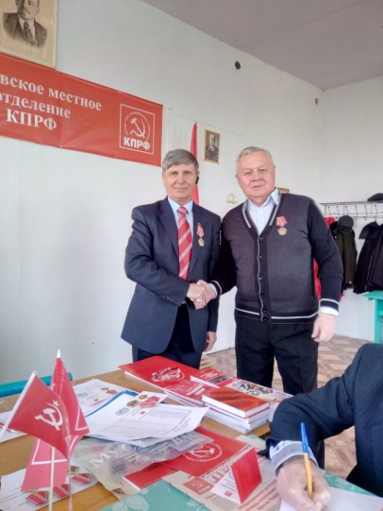
Члены КПРФ приняли активное участие в обсуждении докладов. Выступающие существенно добавили отчетный доклад, внесли предложения о дальнейшей работе партийной организации.
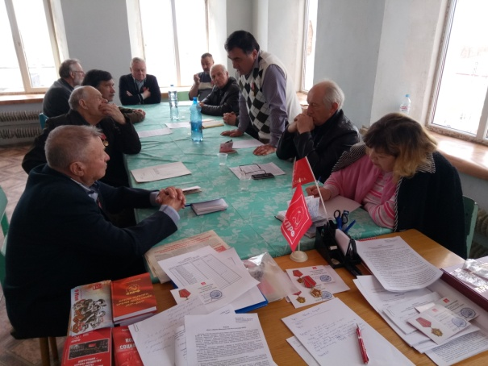
Присутствующие на собрании по отчету приняли решение, в котором поставлены задачи партийной организации на ближайшие два года. Одной из таких задач является подготовка к выборам в представительные органы местного самоуправления в 2020 году. Работа Комитета за отчетной период признана удовлетворительной.
На собрании избран новый состав Комитета местного отделения КПРФ в составе 7 человек: Н. Иванов, Н. Каранов, И. Кочутов, В. Кузин, С. Кюранов, В. Хохленков, Л. Чепиевская и 2 кандидата в члены райкома КПРФ: А. Седов и Р. Чепиевский.
Первым секретарем Мещовского местного отделения КПРФ избран Н. Иванов. Членами бюро избраны Н. Иванов, Н. Каранов и Л. Чепиевская. Н. Иванов от имени коммунистов поблагодарил бывших членов бюро И. Кочутова и С. Кюранова
за активную работу в партийной организации и вручил им памятные подарки.
Состав ревизионной комиссии - В. Беликов и Ю. Шитиков - остался без изменения. Партийное собрание избрало делегатов на областную партийную конференцию, которыми стали избранные члены бюро райкома КПРФ.

Мещовский райком КПРФ

ВЫБОР СДЕЛАН

Ну вот и всё, финита ля комедия, выбор сделан. Владимир Путин победил на выборах с результатом 76,69% голосов. Выборы вчистую выиграны человеком, который не соизволил не то что сам придумать, но даже и поручить кому-нибудь составить предвыборную программу, не участвовал в дебатах, да, по большому счёту, вообще лично ничего не сделал и никак себя не проявил в период кампании. В другой стране это было бы просто невозможно. У нас – неизбежно. В выигрыше действующего президента сомневались разве только те избиратели, кто по-прежнему верит в Деда Мороза.
Второе место с результатом 11,77%, занял кандидат от КПРФ и блока народно-патриотических сил Павел Грудинин, набрав больше, чем все остальные шесть кандидатов, вместе взятые. И это несмотря на то, что в ходе всей предвыборной кампании проводилось масштабное шельмование в федеральных СМИ основного конкурента В. Путина.
Третий результат показал Владимир Жириновский (ЛДПР), получивший 5,65% голосов. Далее идут кандидат от партии "Гражданская инициатива" Ксения Собчак с 1,68%, глава федерального политкомитета партии "Яблоко" Григорий Явлинский (1,05%), кандидат от Партии роста, бизнес-омбудсмен Борис Титов (0,76%), лидер партии "Коммунисты России" Максим Сурайкин (0,68%), кандидат от партии "Российский общенародный союз" Сергей Бабурин (0,65%).
Анализ предвыборной ситуации и самого хода голосования говорит о том, что это были не выборы и даже не референдум о доверии. 18 марта была завершена успешная политтехнологическая операция, позволившая Владимиру Путину объявить себя вновь избранным и «легитимным» президентом всея Руси еще на 6 лет.
Кандидаты вели предвыборную борьбу в совершенно неравнозначных условиях. В течение всей избирательной кампании прямо и косвенно широко применялся административный ресурс. Все силы государственной машины были сосредоточены на продвижении «основного кандидата», действующего президента, и создании препятствий для настоящей оппозиции – прежде всего для кандидата от КПРФ.
18 марта на многих участках были зафиксированы вбросы бюллетеней, неоднократное голосование одного лица и другие грубые нарушения.
Но главной схемой фальсификаций по обеспечению как явки, так и голосования за «нужного кандидата», стали так называемые «мобильные избиратели». По новым правилам, каждый мог лично или через сайт госуслуг зарегистрироваться для голосования на любом участке в стране. При этом из списков по месту регистрации такого избирателя должны были исключить. Только через госуслуги было зарегистрировано 1,6 миллиона «мобильных избирателей».
Так, в Санкт-Петербурге прямо перед выборами пропали 250 тысяч избирателей. «У нас велась огромная работа по уточнению списков избирателей. Выяснилось, что у нас только порядка 40 тысяч живут за рубежом, и их мы исключили. Кроме того, у нас ведь по новой системе люди могли голосовать там, где им удобно. Многие голосовали в других регионах», – объяснил заместитель председателя горизбиркома Дмитрий Красноярский.
И все бы ничего, вот только избиратели, которые никуда не уезжали и пришли голосовать по месту жительства и регистрации, неожиданно для себя узнавали, что в списках их нет. Они, оказывается, теперь зарегистрированы в сельских районах Новосибирской области, на Алтае, в Дагестане, Еврейской автономной области и даже в Египте и Финляндии!
Совершенно иезуитским образом попытались воспользоваться такой «мобильностью» подмосковные власти. Г.А. Зюганов, комментируя итоги выборов, сказал: «Я вам оглашаю результаты на участке, где голосовал Павел Николаевич. Это участок № 1305, где проголосовало 1553 человека. Туда дополнительно власти привезли 611 человек. Для того чтобы сломать результаты голосования и показать, что даже на Родине, в его хозяйстве, в этом уникальном городке Павла Николаевича не поддерживают. Тем не менее, результаты голосования: у Грудинина – 55%, у Путина – 38,5%, у Жириновского – 1,5%. У остальных практически почти ничего. Это главный показатель прошедшей выборной кампании». Не получилось!!!
Весь государственный ресурс был задействован для поддержки кампании действующего президента и против любых усилий оппозиции, прежде всего главного «врага» власти – кандидата КПРФ.
ЦИК России и избирательные комиссии нижестоящих уровней, которые призваны быть независимым организатором и регулятором избирательного процесса, по факту стали важнейшим ресурсом действующей власти. Они выступали исключительно на ее стороне.
Об этом, в частности, свидетельствует тот факт, что в день голосования почти на всех избирательных участках на сводном информационном плакате о зарегистрированных кандидатах на должность президента РФ появились вклейки о фактах «недостоверности сведений, представленных Грудининым». Данная вклейка могла быть размещена только по официальному решению ЦИК РФ, но его не существует. Таким образом, 18 марта на всех избирательных участках незаконно распространялась информация, формирующая негативный имидж кандидата Грудинина.

ВЫБОРЫ В РАЙОНЕ

По избирательным участкам Мещовского района результаты голосования (в отношении трех кандидатов, т.к. остальные кандидаты в президенты набрали от 0,27% до 0,57%) выглядят следующим образом:
 | Наименование | Грудинин П.Н. | Жириновский В.В. | Путин В.В.
№ ИУ | УИК
1801 | Мещовская 1 | 134 | 44 | 588
1802 | Мещовская 2 | 162 | 74 | 588
1803 | Мещовская 3 | 156 | 58 | 622
1804 | Покровская | 55 | 13 | 173
1805 | Карцевская | 24 | 12 | 159
1806 | Нестеровская | 11 | 12 | 161
1807 | Шаловская | 16 | 26 | 141
1808 | Кудринская | 54 | 55 | 421
1809 | Картышовская | 36 | 48 | 316
1810 | Домашовская | 29 | 12 | 241
1811 | Мошонская | 9 | 15 | 99
1812 | Лаптевская | 38 | 22 | 223
1813 | Мармыжовская | 9 | 5 | 101
1814 | Рязанцевская | 16 | 21 | 138
1815 | Серпейская | 62 | 26 | 315
1816 | Терпиловская | 13 | 7 | 146
1817 | Алешинская | 15 | 24 | 193
1818 | Гавриковская | 7 | 10 | 63
1819 | Подкопаевская | 16 | 5 | 58
 | ИТОГО: | 862 | 489 | 4746
 |  | 13,72% | 7,78% | 75,54%

Показатели нашего района в поддержку П. Грудинина находятся на третьем месте в области: впереди только Куйбышевский (16,51%) и Кировский (14,79%) районы.
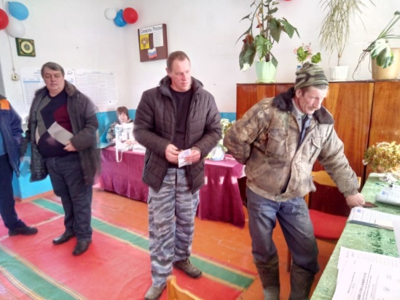
18 марта на избирательных участках района царило оживление. С раннего утра избиратели проявили большую активность при выборе президента. На избирательном участке № 1811 (с. Мошонки) к 8.00, началу голосования, пришли несколько избирателей. Первым из них проголосовал Назаров Дмитрий.
Отвечая на вопрос: «Что Вы ждете от выборов?», Князев С.С. (на фото слева) сказал, что ждет стабильности в стране, чтобы мы жили в мире, чтобы дети не прятались по подвалам, как на Украине. Нам нужна сильная страна.
Улучшения жизни (в т.ч. повышение зарплаты) ждет и Голяндичев И.А. (избирательный участок № 1808 – ж/д ст. Кудринская). Он сказал о том, что последние годы мы живем все хуже и хуже. Голосовать пришел за будущее детей, определенность в стране, выразил уверенность в будущем. На избирательном участке за первые полтора часа проголосовали более 100 избирателей.
Избирательный участок № 1809. Молодой избиратель Климов Кирилл, окончивший Калужский колледж информационных технологий, в настоящее время безработный, голосовал за будущее страны, её развитие.
80-летний Кирдянкин В.Г. (д. Картышово) ждет от президента повышения пенсии, хочет, чтобы в стране была хорошая жизнь, люди имели постоянную работу, хорошую зарплату и жильё.
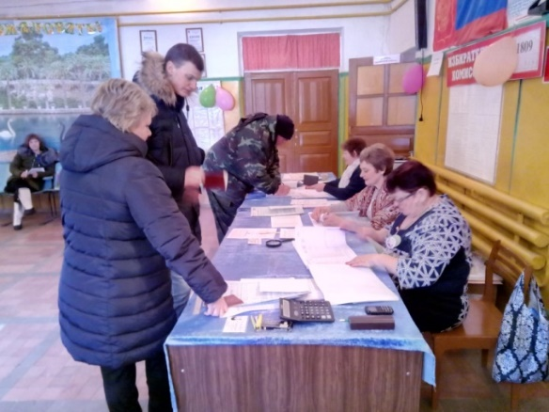
Житель д. Баранцево Радыгин В.В. пожаловался на то, что в д. Баранцево не решен вопрос с обеспечением водой жителей деревни. От выборов ждет стабильности, снижения цен, повышения зарплат и пенсий, помощи многодетным семьям и матерям-одиночкам.
Студентки педагогического училища (ИУ 1802) ждут от выборов справедливости, укрепления обороноспособности страны, надеются на то, что власти будут оказывать помощь гражданам, улучшится работа больниц, снизятся цены на продукты и медикаменты.
Избирательница (ИУ 1803), пожелавшая не указывать её фамилию, сказала, что её устаивает зарплата (работает в бюджетной организации). Ждет от выборов стабильности в На избирательном участке № 1809

стране, мира, повышения зарплаты жителям,

создания рабочих мест в районе, чтобы дети могли работать.
В общем, жители района ждут от президента справедливости, мира и стабильности в стране, повышения зарплат и пенсий, возможности найти работу молодым людям (то, что было предложено в программе П. Грудинина). Сможет ли избранный президент оправдать их надежды? Ведь за предыдущие 18 лет эти надежды не оправдались, в последние годы реальные доходы граждан страны уменьшились почти на 10%, увеличивается пропасть между населением и олигархами: бедные беднеют, а богатые богатеют. В принятом бюджете страны на 2018-2020 гг. снижаются расходы на социальные статьи. Какое в связи с этим может быть улучшение жизни?
Итак, выбор сделан. Несмотря на то, что кандидатом от КПРФ и блока народно-патриотических сил П. Грудининым в его программе жителям страны предлагалось повышение зарплат и пенсий, бесплатные образование и медицину, беспроцентные ссуды на приобретение жилья, жители проголосовали за то, чтобы продолжать жить в нищете, платить за образование и медицину, влезать в кабалу для возможности приобретения жилья. Это ваш выбор – ждите в ближайшее время «улучшения» жизни.
Н. Иванов, первый секретарь Мещовского РК КПРФ

Анекдот в тему: Президент России подписал указ, согласно которому отныне главой государства может быть только лицо, проработавшее на этой должности не менее пяти лет.

"Несущественное повышение"

В России может вырасти подоходный налог‍. Правительство РФ начало обсуждать возможные изменения налоговой системы с самой непопулярной темы – повышения ставки подоходного налога. Этот вопрос уже не первый раз поднимается в публичной плоскости, но консенсуса по нему в кабинете министров нет.
Вице-премьер Аркадий Дворкович заявил, что не исключает повышения НДФЛ в России с нынешних 13% до 15%. По информации газеты "Ведомости", эта идея обсуждалась на совещании у главы правительства. Замминистра финансов РФ Владимир Колычев при этом заявил, что официальных предложений на эту тему Минфин не видел и сам не делал.
"Это число — 13% (ставка НДФЛ – ред.) — тоже не фетиш, оно ничем не отличается от 14% и 15%, это просто одно из возможных чисел. Повторяю: если будет понимание справедливости новых подходов по сравнению с нынешним, это будет консенсус в обществе, тогда это действительно имеет смысл, ничего страшного я в этом не вижу, мы жили с 13% налогом достаточно долго и если дополнительные 2% будут направляться например на здравоохранение, это точно будет в плюс", — заявил Дворкович.
Повышение налога на доходы физических лиц с 13% до 15% принесет бюджету порядка 600 миллиардов рублей в год, подсчитал директор института стратегического планирования ФБК Игорь Николаев. Однако гарантировать, что эти деньги пойдут на здравоохранение или образование, по его словам, невозможно.
"Если будут 2% дополнительно собирать в случае поднятия ставки с 13% до 15%, это около 600 миллиардов рублей. Это большие деньги, это сопоставимо с расходами федерального бюджета на образование — чуть больше, на здравоохранение — чуть меньше", — сказал Николаев. Но отследить целевое использование средств будет невозможно. "У нас есть принцип, согласно которому налоги не могут быть "окрашены", — напомнил он.

РИА Новости

Заказчик: Мещовское местное отделение КРО КПРФ.
Редакционная коллегия: Беликов В.А., Иванов Н.В., Кочутов И.И.
Адрес: Калужская обл., г. Мещовск, пр. Революции, д. 30.
Тираж 500 экз. Оплачено за счет средств граждан.
Отпечатано в РИА «Калужский Печатный Двор»
г. Калуга, ул. Московская, 247, тел. +7(4842) 750-736

